#### CAAlertView

###### 类说明

提示框控件，如果提示框内的按钮个数不超过三个，这个横向排列按钮，如果按钮个数超过三个则纵向排列。

###### 效果图

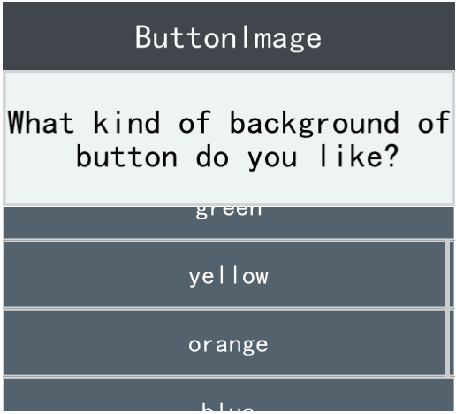

###### 基类

[CAView](../CAView.docx)，[CATableViewDataSource](../../Delegate/CATableViewDataSource.docx)，[CATableViewDelegate](../../Delegate/CATableViewDelegate.docx)

###### 属性

|  |  |  |
| --- | --- | --- |
| 访问修饰符 | 属性名 | 说明 |
| public | MessageFontName | 提示信息的字体 |
| public | Title | 提示框的标题 |
| public | AlertMessage | 提示框的提示信息 |
| public | TitleImage | 标题背景 |
| public | BackGroundImage | 提示信息背景 |

###### 方法

|  |  |  |
| --- | --- | --- |
| 访问修饰符 | 方法名 | 说明 |
| public | createWithText | 创建一个alertView |
| public | show | 设置提示框标题、提示信息、按钮 |
| public | setTarget | 设置按钮的回调事件 |
| public | addButton | 设置提示信息的字体名 |
| public | addButton | 设置标题 |
| public | setAllBtnBackGroundImage | 设置标题背景 |
| public | setAllBtnTextColor | 设置提示信息 |

###### 属性介绍

**MessageFontName** 类型：string

解释：提示文本的字体

**Title** 类型：string

解释：提示框的标题

**AlertMessage** 类型：string

解释：提示信息

**TitleImage**

类型：CAImage*

解释：标题的背景

**BackGroundImage**

类型：CAImage*

解释：提示信息的背景

###### 方法介绍

**static CAAlertView \*****createWithText(const char* pszTitle, const char* pszAlertMsg, const char* pszBtnText, ...)**

返回值：static CAAlertView*

参数：

|  |  |  |
| --- | --- | --- |
| 类型 | 参数名 | 说明 |
| const char* | pszTitle | 标题 |
| const char* | pszAlertMsg | 提示信息 |
| const char** | pszBtnText | 按钮标题 |

解释：创建一个alertView，并指定alertView的标题和提示信息，第三个参数以及后面的参数是按钮的标题，这里的标题是可变参数，按钮的个数由标题的个数确定。

**void** **show()**

返回值：void

解释：使alertView立即显示出来

**void** **setTarget(CAObject* target, SEL_CAAlertBtnEvent selector)**

返回值：void

参数：

|  |  |  |
| --- | --- | --- |
| 类型 | 参数名 | 说明 |
| CAObject* | target | 当前对象 |
| SEL_CAAlertBtnEvent | selector | 函数回调器 |

解释：为alertView的按钮添加回调事件

**void** **addButton(const std::string& btnText, CAColor4B col = CAColor_white, CAImage* pNormalImage = NULL, CAImage* pHighlightedImage = NULL)**

返回值：void

参数：

|  |  |  |
| --- | --- | --- |
| 类型 | 参数名 | 说明 |
| const string& | btnText | 按钮标题 |
| CAColor4B | col | 按钮颜色 |
| CAImage* | pNormalImage | 按钮普通状态的图片 |
| CAImage* | pHighlightedImage | 按钮高亮状态的图片 |

解释：为alertView添加按钮

**void** **addButton(CAButton* pBtn)**

返回值：void

参数：

|  |  |  |
| --- | --- | --- |
| 类型 | 参数名 | 说明 |
| CAButton* | pBtn | 当前对象 |

解释：为alertView添加已经创建的按钮

**void** **setAllBtnBackGroundImage(CAControlState controlState, CAImage* image)**

返回值：void

参数：

|  |  |  |
| --- | --- | --- |
| 类型 | 参数名 | 说明 |
| CAControlState | controlState | 按钮的状态 |
| CAImage* | image | 按钮背景图片 |

解释：为alertView的所有按钮添加统一的背景

**void** **setAllBtnTextColor(CAColor4B col = CAColor_white)**

返回值：void

参数：

|  |  |  |
| --- | --- | --- |
| 类型 | 参数名 | 说明 |
| CAColor4B | col | 按钮背景颜色 |

解释：为所有按钮设置统一背景颜色